Литературная игра-викторина

***«Сто к одному»***

*Участвуют учащиеся 5,8 классов (команда из 5 человек). Бейджики, пилотки, галстуки.*

*Счётная комиссия.*

*Контроль времени.*

**Ход игры**

*Представление команд: название, капитаны, участники.*

*Условие: на каждый вопрос-5 самых популярных ответов.*

*1 тур – одинарная игра, когда оценивается 1 балл в 1 балл.*

*Приглашаются капитаны команд (со звоночками).*

*Вопрос: назовите любые средства передвижения любых героев любых сказок (кроме животных и транспортных средств).*

*Ковёр-самолёт-40 б.*

*Печка-25 б.*

*Сапоги-скороходы-20 б.*

*Ступа-10 б.*

*Метла-5 б.*

*(показываю картинки)*

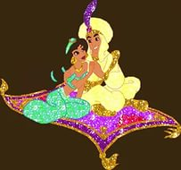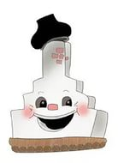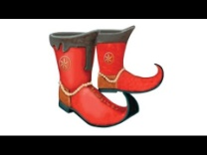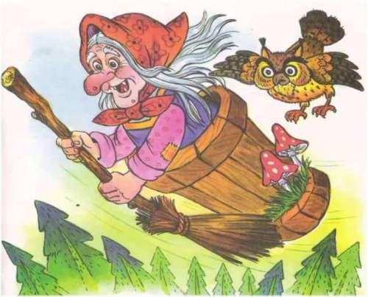

*2 тур – двойная игра.*

*Приглашаются вторые участники.*

*Вопрос: названия произведений, где есть лебедь или лебеди.*

*«Гадкий утёнок»-80 б.*

*«Сказка о царе Салтане»-50 б.*

*«Гуси-лебеди»-40 б.*

*«Лебедь, Щука и Рак»-20 б.*

*«Дикие лебеди»-10 б.*

*(показываю картинки)*

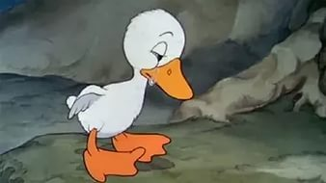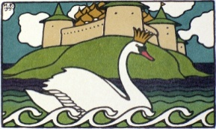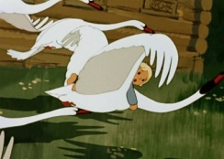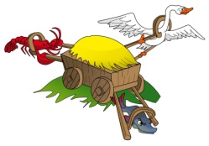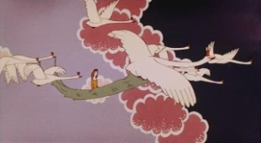

*3 тур – тройная игра. Очки утраиваются.*

*Приглашаются третьи участники.*

*Вопрос: назовите строчки из стихотворений, где есть названия деревьев.*

*«У Лукоморья дуб зелёный…»-120 б.*

*«Белая берёза под моим окном…»-75 б.*

*«Черёмуха душистая…»-60 б.*

*«Клён ты мой опавший…»-30 б.*

*«В далёких степях аравийской земли*

*Три гордые пальмы высоко росли…»-15 б.*

*(картинки)*

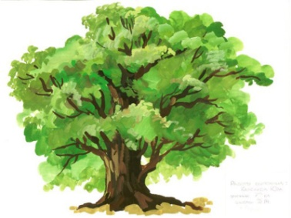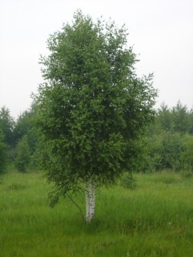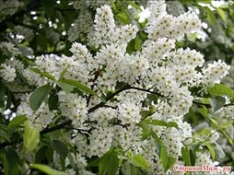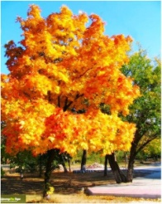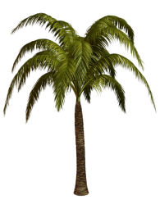

*4 тур – игра-наоборот.*

*Надо угадать самый редкий ответ.*

*Вопрос: самый известный поэт, писатель с именем Александр.*

*Пушкин-20 б.*

*Грибоедов-40 б.*

*Блок-80 б.*

*Солженицын-100 б.*

*Саша Чёрный-160 б.*

*Пока жюри подсчитывает баллы, читаем подготовленные заранее стихи.*

**Большая игра**

*Приглашаются 2 человека из команды, которая набрала больше баллов.*

*Один уходит за дверь, другой за 1 мин. Даёт ответ, желательно литературный, на литературный вопрос. Если не знаете литературный ответ, то любой первый пришедший на ум.*

*-Кто стучится в дверь ко мне?*

*-Кто сказал «мяу»?*

*-Что делать?*

*-Кто виноват?*

*-А что у вас?*

*Ответы:*

*-почтальон, участковый, сантехник*

*-кот, попугай, ученик*

*-работать, ничего не делать, учиться*

*-никто, сам, учитель*

*-газ, водопровод, кошка*

*Приглашается второй участник. Вопросы те же самые, но совпадений быть не должно.*

*Итог занятия.*

*Приз – пирог.*

***Спасибо за участие !***